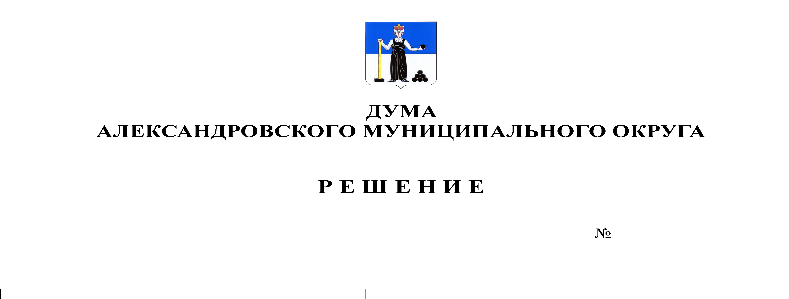
Об учреждении администрации
Александровского муниципального округа и утверждении ее структуры
163
08.04.2021

В соответствии со статьей 37 Федерального закона от 06 октября 2003 г. № 131-ФЗ «Об общих принципах организации местного самоуправления в Российской Федерации», статьями 3, 5 Закона Пермского края от 27 мая 2019 г. № 395-ПК «Об образовании нового муниципального образования Александровский муниципальный округ Пермского края», в целях урегулирования вопросов правопреемства, Дума Александровского муниципального округа
решает:
1. Учредить администрацию Александровского муниципального округа.
Администрация Александровского муниципального округа наделяется правами юридического лица, является муниципальным казенным учреждением.
2. Утвердить прилагаемую структуру администрации Александровского муниципального округа.
3. Администрации Александровского муниципального округа приступить к исполнению исполнительно-распорядительных полномочий по решению вопросов местного значения на территории Александровского муниципального округа с 20 апреля 2021г.
Администрацию Александровского муниципального округа считать сформированной со дня, указанного в абзаце первом настоящего пункта.
4. Определить администрацию Александровского муниципального округа правопреемником в отношениях с органами государственной власти Российской Федерации, органами государственной власти Пермского края, органами местного самоуправления и должностными лицами местного самоуправления, физическими и юридическими лицами следующих органов местного самоуправления: администрации Александровского городского поселения, администрации Всеволодо-Вильвенского городского поселения, администрации Яйвинского городского поселения, администрации Скопкортненского сельского поселения, администрации Александровского муниципального района.
5. Функции учредителя муниципальных учреждений, организаций и предприятий Александровского городского поселения, Всеволодо-Вильвенского городского поселения, Яйвинского городского поселения, Скопкортненского сельского поселения, Александровского муниципального района, Александровского муниципального округа переходят к Александровскому муниципальному округу в лице администрации Александровского муниципального округа со дня ее формирования.
Администрация Александровского муниципального округа самостоятельно на основании муниципального правового акта администрации Александровского муниципального округа определяет структурные подразделения администрации Александровского муниципального округа, в том числе наделенные правами юридического лица, которые от ее имени осуществляют функции и полномочия учредителей соответствующих учреждений, организаций и предприятий Александровского городского поселения, Всеволодо-Вильвенского городского поселения, Яйвинского городского поселения, Скопкортненского сельского поселения, Александровского муниципального района, Александровского муниципального округа.
6. Поручить главе муниципального округа – главе администрации Александровского муниципального округа Лавровой Ольге Эдуардовне осуществить действия по государственной регистрации администрации Александровского муниципального округа как юридического лица в Межрайонной ИФНС России № 17 по Пермскому краю - Едином регистрационном центре.
7. Опубликовать настоящее решение в газете «Боевой путь» и разместить в сетевом издании Официальный сайт органа местного самоуправления «Александровский муниципальный район Пермского края» (www.aleksraion.ru).
8. Настоящее решение вступает в силу после его официального опубликования.

Председатель Думы
Александровского муниципального округа Л.Н. Белецкая

Глава муниципального округа –
глава администрации Александровского
муниципального округа О.Э. Лаврова

